Job Peters

ProjectSync

Kerntaak 1.4 Technisch ontwerp.

Programmeertalen 1

Fysiek database ontwerp 2

Een UML use case diagram gebaseerd op alle use cases. 3

Een UML activiteitendiagram gebaseerd op alle use cases. 4

Een UML sequentie diagram gebaseerd op het activiteitendiagram. 5

# 

# Programmeertalen

De applicatie moet ontwikkeld worden als een dynamische web applicatie. Er werd gekozen voor de volgende programmeertalen:

HTML5

CSS3

Javascript

PHP

MySQL

# Fysiek database ontwerp

Er werd gekozen voor MySQL als ontwikkelomgeving voor de database.

met het volgende als ERD.

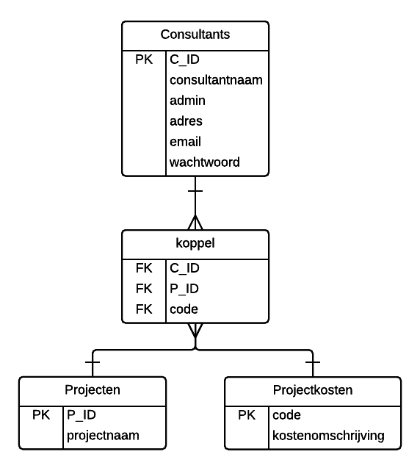

# Een UML use case diagram gebaseerd op alle use cases.

Maak hier een use case diagram gebaseerd op alle use cases

# Een UML activiteitendiagram gebaseerd op alle use cases.

Maak hier een activiteitendiagram gebaseerd op alle use cases

# Een UML sequentie diagram gebaseerd op het activiteitendiagram.

Maak een UML sequentie diagram gebaseerd op het activiteitendiagram.